附件1

中小学教师资格考试（面试）科目代码列表
（幼儿园、小学、初中、高中）
序号 | 科目名称 | 科目  代码
（一） | 幼儿园
1 | 幼儿园 | 141
（二） | 小学
 | 小学语文 | 241
 | 小学英语 | 242
 | 小学道德与法治 | 243
 | 小学数学 | 244
 | 小学科学 | 245
 | 小学音乐 | 246
 | 小学体育 | 247
 | 小学美术 | 248
 | 小学信息技术 | 249
 | 小学心理健康教育 | 250
 | 小学全科 | 251
 | 小学特殊教育 | 252
（三） | 初中
 | 语文（初级中学） | 343
 | 数学（初级中学） | 344
 | 英语（初级中学） | 345
 | 日语（初级中学） | 345A
 | 俄语（初级中学） | 345B
 | 物理（初级中学） | 346
 | 化学（初级中学） | 347
 | 生物（初级中学） | 348
 | 道德与法治（初级中学） | 349
 | 历史（初级中学） | 350
 | 地理（初级中学） | 351
 | 音乐（初级中学） | 352
 | 体育与健康（初级中学） | 353
 | 美术（初级中学） | 354
 | 信息技术（初级中学） | 355
 | 历史与社会（初级中学） | 356
 | 科学（初级中学） | 357
 | 心理健康教育（初级中学） | 359
 | 特殊教育（初级中学） | 360
（四） | 高中
 | 语文（高级中学） | 443
 | 数学（高级中学） | 444
 | 英语（高级中学） | 445
 | 日语（高级中学） | 445A
 | 俄语（高级中学） | 445B
 | 物理（高级中学） | 446
 | 化学（高级中学） | 447
 | 生物（高级中学） | 448
 | 思想政治（高级中学） | 449
 | 历史（高级中学） | 450
 | 地理（高级中学） | 451
 | 音乐（高级中学） | 452
 | 体育与健康（高级中学） | 453
 | 美术（高级中学） | 454
 | 信息技术（高级中学） | 455
 | 通用技术（高级中学） | 458
 | 心理健康教育（高级中学） | 459
 | 特殊教育（高级中学） | 460
注：具体可报考的专业代码和专业名称，以“中国教育考试网”的面试报名系统为准。
附件2

中小学教师资格考试（面试）科目代码列表
（中职专业课、中职实习指导）
序号 | 科目名称 | 科目代码
1 | 种子生产技术 | D610101
2 | 作物生产技术 | D610102
3 | 循环农业与再生资源利用 | D610103
4 | 家庭农场生产经营 | D610104
5 | 园艺技术 | D610105
6 | 植物保护 | D610106
7 | 茶叶生产与加工 | D610107
8 | 中草药栽培 | D610108
9 | 烟草栽培与加工 | D610109
10 | 饲草栽培与加工 | D610110
11 | 农村电气技术 | D610111
12 | 设施农业生产技术 | D610112
13 | 农机设备应用与维修 | D610113
14 | 农产品加工与质量检测 | D610114
15 | 农产品贮藏与加工 | D610115
16 | 农产品营销与储运 | D610116
17 | 棉花加工与检验 | D610117
18 | 休闲农业生产与经营 | D610118
19 | 农资营销与服务 | D610119
20 | 咖啡生产与工艺 | D610120
21 | 林业生产技术 | D610201
22 | 园林技术 | D610202
23 | 园林绿化 | D610203
24 | 森林资源保护与管理 | D610204
25 | 木业产品加工技术 | D610205
26 | 草原保护与修复技术 | D610206
27 | 畜禽生产技术 | D610301
28 | 特种动物养殖 | D610302
29 | 宠物养护与经营 | D610303
30 | 蚕桑生产与经营 | D610304
31 | 淡水养殖 | D610401
32 | 海水养殖 | D610402
33 | 航海捕捞 | D610403
34 | 国土资源调查 | D620101
35 | 地质调查与找矿 | D620102
36 | 宝玉石加工与检测 | D620103
37 | 水文地质与工程地质勘查 | D620201
38 | 钻探技术 | D620202
39 | 掘进技术 | D620203
40 | 岩土工程勘察与施工 | D620204
41 | 地球物理勘探技术 | D620205
42 | 地质灾害调查与治理施工 | D620206
43 | 工程测量技术 | D620301
44 | 地图绘制与地理信息系统 | D620302
45 | 地质与测量 | D620303
46 | 航空摄影测量 | D620304
47 | 油气储运 | D620401
48 | 石油地质录井与测井 | D620402
49 | 石油钻井 | D620403
50 | 油气开采 | D620404
51 | 采矿技术 | D620501
52 | 矿井建设技术 | D620502
53 | 矿井通风与安全 | D620503
54 | 矿山机电 | D620504
55 | 煤炭综合利用技术 | D620505
56 | 选矿技术 | D620601
57 | 气象服务 | D620701
58 | 环境监测技术 | D620801
59 | 环境治理技术 | D620802
60 | 生态环境保护 | D620803
61 | 安全技术与管理 | D620901
62 | 应急救援技术 | D620902
63 | 防灾减灾技术 | D620903
64 | 森林消防 | D620904
65 | 发电厂及变电站运行与维护 | D630101
66 | 水电厂机电设备安装与运行 | D630102
67 | 电力系统自动化装置调试与维护 | D630103
68 | 输配电线路施工与运行 | D630104
69 | 供用电技术 | D630105
70 | 火电厂热力设备安装 | D630201
71 | 火电厂热工仪表安装与检修 | D630202
72 | 火电厂热力设备运行与检修 | D630203
73 | 火电厂集控运行 | D630204
74 | 火电厂水处理及化学监督 | D630205
75 | 光伏工程技术与应用 | D630301
76 | 风力发电设备运行与维护 | D630302
77 | 太阳能与沼气技术利用 | D630303
78 | 钢铁冶炼技术 | D630401
79 | 钢铁装备运行与维护 | D630402
80 | 有色金属冶炼技术 | D630501
81 | 金属压力加工 | D630502
82 | 建筑材料智能生产技术 | D630701
83 | 新型建筑材料生产技术 | D630702
84 | 建筑材料检测技术 | D630703
85 | 装配式建筑构件制作技术 | D630704
86 | 建筑表现 | D640101
87 | 建筑装饰技术 | D640102
88 | 古建筑修缮 | D640103
89 | 园林景观施工与维护 | D640104
90 | 城镇建设 | D640201
91 | 建筑工程施工 | D640301
92 | 装配式建筑施工 | D640302
93 | 建筑工程检测 | D640303
94 | 建筑智能化设备安装与运维 | D640401
95 | 建筑水电设备安装与运维 | D640402
96 | 供热通风与空调施工运行 | D640403
97 | 建筑工程造价 | D640501
98 | 建设项目材料管理 | D640502
99 | 市政工程施工 | D640601
100 | 给排水工程施工与运行 | D640602
101 | 城市燃气智能输配与应用 | D640603
102 | 房地产营销 | D640701
103 | 物业服务 | D640702
104 | 水文与水资源勘测 | D650101
105 | 水利工程运行与管理 | D650201
106 | 水利水电工程施工 | D650202
107 | 机电排灌工程技术 | D650203
108 | 现代灌溉技术 | D650204
109 | 农村饮水供水工程技术 | D650205
110 | 水泵站机电设备安装与运行 | D650301
111 | 水电站运行与管理 | D650302
112 | 水土保持技术 | D650401
113 | 水环境智能监测与保护 | D650402
114 | 机械制造技术 | D660101
115 | 机械加工技术 | D660102
116 | 数控技术应用 | D660103
117 | 金属热加工 | D660104
118 | 焊接技术应用 | D660105
119 | 金属表面处理技术应用 | D660106
120 | 增材制造技术应用 | D660107
121 | 模具制造技术 | D660108
122 | 工业产品质量检测技术 | D660109
123 | 智能设备运行与维护 | D660201
124 | 光电仪器制造与维修 | D660202
125 | 电机电器制造与维修 | D660203
126 | 新能源装备运行与维护 | D660204
127 | 制冷和空调设备运行与维护 | D660205
128 | 电梯安装与维修保养 | D660206
129 | 机电技术应用 | D660301
130 | 电气设备运行与控制 | D660302
131 | 工业机器人技术应用 | D660303
132 | 工业自动化仪表及应用 | D660304
133 | 液压与气动技术应用 | D660305
134 | 智能化生产线安装与运维 | D660306
135 | 计量测试与应用技术 | D660307
136 | 船体修造技术 | D660501
137 | 船舶机械装置安装与维修 | D660502
138 | 船舶电气装置安装与调试 | D660503
139 | 船舶内装 | D660504
140 | 无人机操控与维护 | D660601
141 | 汽车制造与检测 | D660701
142 | 新能源汽车制造与检测 | D660702
143 | 汽车电子技术应用 | D660703
144 | 智能网联汽车技术 | D660704
145 | 生物产品检验检测 | D670101
146 | 生物化工技术应用 | D670102
147 | 化学工艺 | D670201
148 | 石油炼制技术 | D670202
149 | 精细化工技术 | D670203
150 | 高分子材料加工工艺 | D670204
151 | 橡胶工艺 | D670205
152 | 林产化工技术 | D670206
153 | 分析检验技术 | D670207
154 | 化工机械与设备 | D670208
155 | 化工仪表及自动化 | D670209
156 | 火炸药技术 | D670210
157 | 烟花爆竹生产与管理 | D670211
158 | 化妆品制造技术 | D680101
159 | 现代造纸工艺 | D680102
160 | 家具设计与制作 | D680103
161 | 塑料成型 | D680104
162 | 皮革工艺 | D680105
163 | 钟表维修 | D680106
164 | 包装设计与制作 | D680201
165 | 印刷媒体技术 | D680301
166 | 纺织技术与服务 | D680401
167 | 服装设计与工艺 | D680402
168 | 丝绸工艺 | D680403
169 | 针织工艺 | D680404
170 | 数字化染整工艺 | D680405
171 | 服装制作与生产管理 | D680406
172 | 食品加工工艺 | D690101
173 | 酿酒工艺与技术 | D690102
174 | 民族食品加工技术 | D690103
175 | 食品安全与检测技术 | D690104
176 | 制药技术应用 | D690201
177 | 生物制药工艺 | D690202
178 | 生物药物检验 | D690203
179 | 药品食品检验 | D690204
180 | 制药设备维修 | D690205
181 | 医疗设备安装与维护 | D690206
182 | 医疗器械维修与营销 | D690207
183 | 粮油和饲料加工技术 | D690301
184 | 粮油储运与检验技术 | D690302
185 | 铁道工程施工与维护 | D700101
186 | 电力机车运用与检修 | D700102
187 | 内燃机车运用与检修 | D700103
188 | 铁道车辆运用与检修 | D700104
189 | 电气化铁道供电 | D700105
190 | 铁道信号施工与维护 | D700106
191 | 铁道运输服务 | D700107
192 | 高速铁路乘务 | D700108
193 | 铁道桥梁隧道施工与维护 | D700109
194 | 道路与桥梁工程施工 | D700201
195 | 公路养护与管理 | D700202
196 | 交通运营服务 | D700203
197 | 交通工程机械运用与维修 | D700204
198 | 汽车服务与营销 | D700205
199 | 汽车运用与维修 | D700206
200 | 汽车车身修复 | D700207
201 | 汽车美容与装潢 | D700208
202 | 新能源汽车运用与维修 | D700209
203 | 智能交通技术应用 | D700210
204 | 船舶驾驶 | D700301
205 | 船舶机工与水手 | D700302
206 | 轮机维护与管理 | D700303
207 | 邮轮乘务 | D700304
208 | 水路运输服务 | D700305
209 | 港口机械运用与维修 | D700306
210 | 外轮理货 | D700307
211 | 工程潜水 | D700308
212 | 民航运输服务 | D700401
213 | 航空服务 | D700402
214 | 飞机设备维修 | D700403
215 | 机场场务技术与管理 | D700404
216 | 城市轨道交通车辆运用与检修 | D700601
217 | 城市轨道交通信号维护 | D700602
218 | 城市轨道交通供电 | D700603
219 | 城市轨道交通运营服务 | D700604
220 | 邮政快递运营 | D700701
221 | 邮政快递安全技术 | D700702
222 | 邮政通信服务 | D700703
223 | 电子信息技术 | D710101
224 | 物联网技术应用 | D710102
225 | 电子技术应用 | D710103
226 | 电子材料与元器件制造 | D710104
227 | 电子电器应用与维修 | D710105
228 | 服务机器人装配与维护 | D710106
229 | 计算机应用 | D710201
230 | 计算机网络技术 | D710202
231 | 软件与信息服务 | D710203
232 | 数字媒体技术应用 | D710204
233 | 大数据技术应用 | D710205
234 | 移动应用技术与服务 | D710206
235 | 网络信息安全 | D710207
236 | 网络安防系统安装与维护 | D710208
237 | 网站建设与管理 | D710209
238 | 计算机平面设计 | D710210
239 | 计算机与数码设备维修 | D710211
240 | 人工智能技术与应用 | D710212
241 | 虚拟现实技术与应用 | D710213
242 | 工业互联网技术与应用 | D710214
243 | 现代通信技术应用 | D710301
244 | 通信系统工程安装与维护 | D710302
245 | 通信运营服务 | D710303
246 | 微电子技术与器件制造 | D710401
247 | 护理 | D720201
248 | 药剂 | D720301
249 | 中医 | D720401
250 | 中医护理 | D720402
251 | 中药 | D720403
252 | 藏医医疗与藏药 | D720404
253 | 维医医疗与维药 | D720405
254 | 蒙医医疗与蒙药 | D720406
255 | 中药制药 | D720407
256 | 中医康复技术 | D720408
257 | 中医养生保健 | D720409
258 | 哈医医疗与哈药 | D720410
259 | 医学检验技术 | D720501
260 | 医学影像技术 | D720502
261 | 医学生物技术 | D720503
262 | 口腔修复工艺 | D720504
263 | 康复技术 | D720601
264 | 康复辅助器具技术及应用 | D720602
265 | 卫生信息管理 | D720701
266 | 营养与保健 | D720801
267 | 生殖健康管理 | D720802
268 | 婴幼儿托育 | D720803
269 | 眼视光与配镜 | D720901
270 | 纳税事务 | D730101
271 | 金融事务 | D730201
272 | 会计事务 | D730301
273 | 统计事务 | D730401
274 | 国际商务 | D730501
275 | 服务外包 | D730502
276 | 连锁经营与管理 | D730601
277 | 市场营销 | D730602
278 | 客户信息服务 | D730603
279 | 电子商务 | D730701
280 | 跨境电子商务 | D730702
281 | 移动商务 | D730703
282 | 网络营销 | D730704
283 | 直播电商服务 | D730705
284 | 物流服务与管理 | D730801
285 | 冷链物流服务与管理 | D730802
286 | 国际货运代理 | D730803
287 | 物流设施运行与维护 | D730804
288 | 旅游服务与管理 | D740101
289 | 导游服务 | D740102
290 | 康养休闲旅游服务 | D740103
291 | 高星级饭店运营与管理 | D740104
292 | 茶艺与茶营销 | D740105
293 | 会展服务与管理 | D740106
294 | 中餐烹饪 | D740201
295 | 西餐烹饪 | D740202
296 | 中西面点 | D740203
297 | 营养配餐服务 | D740204
298 | 艺术设计与制作 | D750101
299 | 界面设计与制作 | D750102
300 | 数字影像技术 | D750103
301 | 皮革制品设计与制作 | D750104
302 | 服装陈列与展示设计 | D750105
303 | 工艺美术 | D750106
304 | 绘画 | D750107
305 | 首饰设计与制作 | D750108
306 | 动漫与游戏设计 | D750109
307 | 美发与形象设计 | D750110
308 | 美容美体艺术 | D750111
309 | 工艺品设计与制作 | D750112
310 | 数字非遗设计与制作 | D750113
311 | 音乐表演 | D750201
312 | 舞蹈表演 | D750202
313 | 戏曲表演 | D750203
314 | 戏剧表演 | D750204
315 | 曲艺表演 | D750205
316 | 服装表演 | D750206
317 | 杂技与魔术表演 | D750207
318 | 木偶与皮影表演及制作 | D750208
319 | 戏曲音乐 | D750209
320 | 舞台艺术设计与制作 | D750210
321 | 数字音乐制作 | D750211
322 | 乐器维修与制作 | D750212
323 | 民族音乐与舞蹈 | D750301
324 | 民族美术 | D750302
325 | 民族服装与饰品 | D750303
326 | 民族纺染织绣技艺 | D750304
327 | 民间传统工艺 | D750305
328 | 民族工艺品设计与制作 | D750306
329 | 社会文化艺术 | D750401
330 | 文物保护技术 | D750402
331 | 图书档案数字化管理 | D750403
332 | 出版商务 | D760101
333 | 播音与主持 | D760201
334 | 广播影视节目制作 | D760202
335 | 影像与影视技术 | D760203
336 | 动漫与游戏制作 | D760204
337 | 幼儿保育 | D770101
338 | 商务英语 | D770201
339 | 商务日语 | D770202
340 | 商务德语 | D770203
341 | 商务韩语 | D770204
342 | 商务俄语 | D770205
343 | 商务法语 | D770206
344 | 商务泰语 | D770207
345 | 商务阿拉伯语 | D770208
346 | 旅游外语 | D770209
347 | 体育设施管理与经营 | D770301
348 | 休闲体育服务与管理 | D770302
349 | 运动训练 | D770303
350 | 足球运动 | D770304
351 | 法律事务 | D780401
352 | 安全保卫服务 | D780701
353 | 社会工作事务 | D790101
354 | 社区公共事务管理 | D790102
355 | 社会福利事业管理 | D790103
356 | 民政服务 | D790201
357 | 人力资源管理事务 | D790202
358 | 社会保障事务 | D790203
359 | 工商行政管理事务 | D790204
360 | 产品质量监督检验 | D790205
361 | 现代家政服务与管理 | D790301
362 | 智慧健康养老服务 | D790302
363 | 老年人服务与管理 | D790303
364 | 殡葬服务与管理 | D790304
365 | 母婴照护 | D790305
366 | 文秘 | D790401
367 | 行政事务助理 | D790402
368 | 商务助理 | D790403
注：具体可报考的专业代码和专业名称，以“NTCE中国教育考试网”的面试报名系统为准。

附件3
深圳考区中小学教师资格考试面试
网上报名流程

第一步：注册。符合条件的面试考生登录“中国教育考试网”（http://ntce.neea.edu.cn，以下简称“网报系统”）进行注册。如考生已成功报名参加2026年上半年笔试，则本次面试无须注册，可直接登录。
第二步：填报个人信息，上传个人照片。详细照片要求见附件4第16点。
第三步：考试报名。根据页面提示操作。具体考试地点以考生下载的准考证上的地址为准。
第四步：信息初审。系统对考生提交的个人信息进行审核，如符合报名条件，则进入下一步，否则本轮报名审核不通过。因个人信息填报错误而导致审核未通过的考生，可及时修正个人信息，重新选择报考科目，在规定时间内按要求再次提交报名申请。
第五步：信息核验。对初审通过的考生，系统进一步核验个人信息真实性。内地考生核验未通过的，须在规定时间内登录广东省中小学教师资格考试（面试）上传材料平台（https://www.eeagd.edu.cn/jszgsh），上传相应户籍或居住证材料。以在校生身份报名的，需上传在校证明材料。港澳台考生无须等待核验结果，在规定时间内直接登录上述平台，上传指定的港澳台有效证件。考生上传个人信息样例详见附件5。
第六步：查看审核结果。考生提交报名信息后（初审通过但核验未通过的考生上传材料后），等待考区教育考试机构审核。考生可自行登录网报系统查验审核状态，各考区不另行通知。
第七步：缴费。网上审核通过的考生，在网上缴费截止日期前，可再次登录网报系统，按照系统提示在线支付考试费。缴费后考生可在网报系统中查询报名是否成功。未经审核或审核不通过的考生，不能网上支付考试费。审核通过、逾期未在网上缴纳考试费的考生，视为自愿放弃报考，当次报考信息自动注销。缴费成功后，考生报名成功，无论是否实际到考，考试费不予退还。
第八步：打印准考证。成功报名的考生可于5月11日10:00起登录网报系统，根据提示下载pdf准考证文件。下载后，仔细核对个人信息，并直接打印成准考证。确有困难无法打印者，可到所属考区教育考试机构申请免费打印领取准考证。

中小学教师资格考试面试报名流程图

附件4
深圳考区中小学教师资格考试面试
考生网上报名注意事项

1.考生报考前，务必登录深圳市教育局门户网站（http://szeb.sz.gov.cn/），关注相关面试通告，了解深圳考区的具体报名要求，并按照执行。
2.考生必须本人通过“中国教育考试网” （网址：http://ntce.neea.edu.cn，以下简称“网报系统”）注册并进行网上报名。注册时须核验考生手机号码，如考生在核验手机号码过程中接收不到系统自动发送的验证码，可以拨打报名网站上的短信服务热线寻求帮助。每个手机号码只能注册一次，请勿重复注册。
3.如考生已报名参加当次笔试，则本次面试无须注册，可直接登录。其余考生须重新注册。
4.考生在参加中小学教师资格考试期间，切勿更换手机号码，并关闭短信过滤功能。如考生忘记网报登录密码，可通过网上报名系统提示操作，将新的密码通过短信发送到考生报名时所填手机号码。
5.如考生报名时提交的个人信息不符合报名条件，则本轮报名流程结束，系统显示为审核不通过，考生可在报名截止时间前再次提交报名申请。如考生报名时提交的个人信息符合报名条件，但系统进一步检验个人信息真实性未通过，将发送短信通知考生上传相关材料，以便教育考试机构进行人工审核。注意：上传材料平台（https://www.eeagd.edu.cn/jszgsh，以下简称“上传平台”）将显示考生本人填报的报名信息，过程完全免费，不涉及任何银行交易。
6.考生报名填写个人信息，必须与身份证保持一致，使用简体字输入，不可使用繁体字、汉语拼音或其他文字。
7.凭有效期内的深圳经济特区居住证或深汕特别合作区居住证报名的考生，“居住证编号”一栏填写身份证号码。
8.全日制在校生考生报名时必须填写标准学校名称（报名界面可查询），属于分校或者校区且与校本部不在同一地市的，在标准学校名称后以全角中文括号加以注明，例如“中山大学（深圳校区）”，不可填写简称或不规范名称，以免因学校名称不符而被审核不通过。
9.考生须对所填报的个人信息和报考信息准确性负责，报考信息一经审核确认，不得更改。禁止委托培训机构或学校集体替代考生报名，如因违反相关规定而造成信息有误或无法报考，责任由考生本人承担。
10.考生应自行对照报考条件，如实填写个人情况并选择报考类别，保证本人的报名信息真实有效且具有报名资格。不符合报名条件而参加中小学教师资格考试者，后果自负（在后期申请认定教师资格时考试成绩无效）。
11.考生可自行登录网报系统查验审核状态，各考区不另行通知。因个人信息填报错误而导致审核未通过的考生，可及时修正个人信息，重新选择报考面试科目，在规定时间内按要求再次提交报名申请。
12.考生如实提交报名信息并正确选择考区后，须保持注册登记的手机畅通，暂时关闭短信过滤功能。如接到省教育考试院发出的上传材料通知短信，请根据提示于4月21日17:00前登录上传平台（https://www.eeagd.edu.cn/jszgsh），上传相应户籍或居住证材料（在校生上传在校证明）。如未接到短信且本人报名信息至4月21日12:00仍处于“待审核”状态，请于4月21日17:00前直接登录上传平台，上传上述材料，并等待审核结果。
13.港澳台考生提交报名信息后，无须等待短信通知，自行于4月21日17:00前登录上传平台，上传相应港澳台有效证件，上传的有效证件须与报名登记的证件一致。
14.考生通过上传平台上传的材料必须与报名信息一致，如材料不符或信息不实，本次报名审核将不予通过。
15.考生通过上传平台上传的材料为图片格式，请务必注意拍摄清晰并正确上传，如上传3次仍无法成功核验，则本轮报名审核不予通过。考生可对照有关要求完善材料，在报名时间内再次提交报名申请。
16.考生网上报名上传照片要求：
（1）本人近6个月以内的免冠正面彩色证件照，白色背景为佳；
（2）电子照片格式及大小：JPG/JPEG格式，照片文件不大于200K，高不多于600像素，宽不多于400像素，压缩品质系数不低于60；
（3）照片显示考生头部和肩的上部，不允许戴帽子、头巾、发带、墨镜，头发不得遮挡眉毛、眼睛和耳朵，不得对人像特征（如伤疤、痣、发型等）进行技术处理；人像在图像矩形框内水平居中，左右对称，头顶发际距上边沿50至110像素，眼睛所在位置距上边沿200至300像素，脸部宽度180至300像素；
（4）因报名时需对上传相片进行拖曳裁剪，请保证拖曳裁剪后的相片符合上述要求；
（5）照片不可过度修饰，以免影响报名审核及考试入场等环节的人脸识别效果。

附件5
深圳考区中小学教师资格考试
面试资格审核材料上传样例
一、身份证明
1.中华人民共和国居民身份证
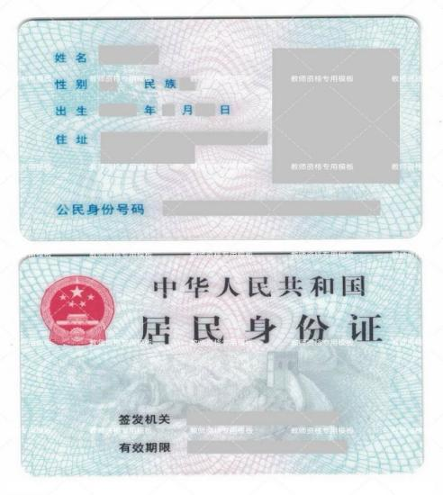
（原件正反面模板）
注：拍照或扫描正反面在同一页上，且须在有效期内
无法上传原件的，可使用“粤省事”APP或微信小程序的“数字空间”栏目调取“广东省居民身份电子凭证”下载图片上传使用。
2.居民户口簿或集体户籍证明（深圳户籍上传）
家庭户/集体户的首页和个人信息页
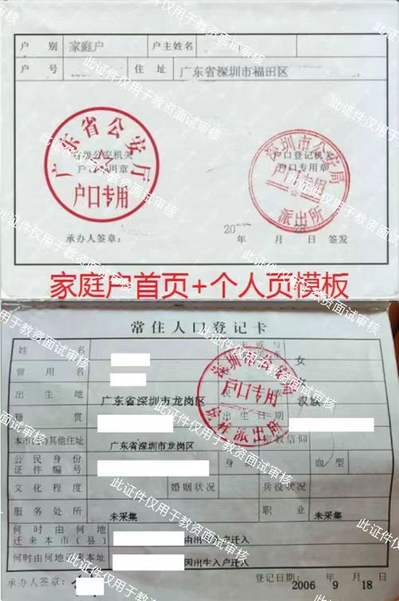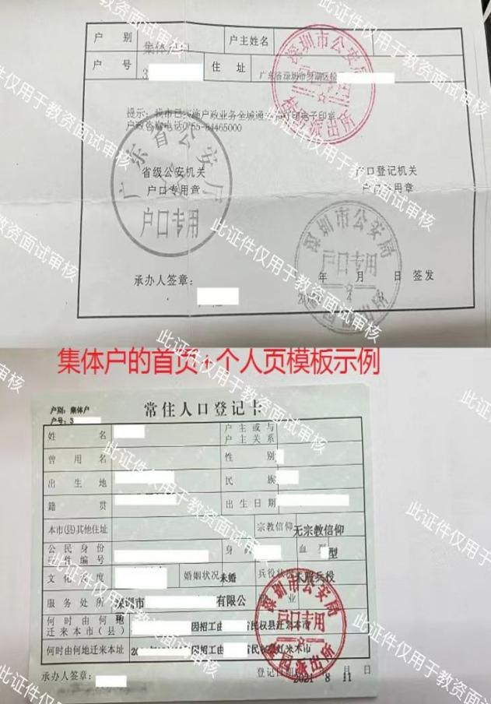
无法上传原件的，可使用“粤省事”APP或微信小程序的“数字空间”栏目调取“广东省居民户口簿”下载图片上传使用。
3.深圳经济特区居住证（非深户的社会人员上传）
上传居住证原件和有效期截图
居住证正反面和深圳经济特区居住证 “当前证件状态”截图（两者须同时上传）。
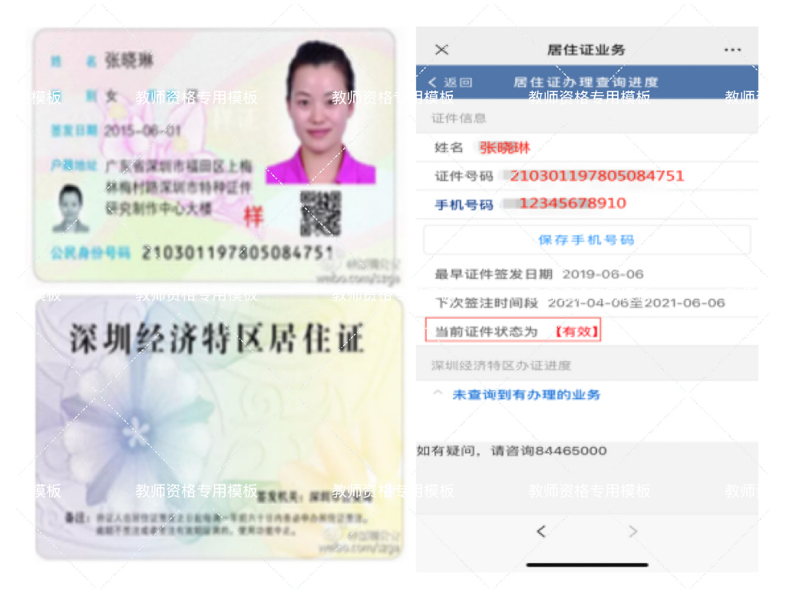
居住证件状态“有效”截图，考生可登录“深圳公安”微信公众号，点击首页对话框中间的“政务服务”，在政务服务页面“户政业务”——“居住证信息服务”——“居住证状态查询”，进行证件状态验证，考生需将查询结果截图和居住证原件正反面一同上传提交。
4.深汕特别合作区居住证（非深户的社会人员上传）
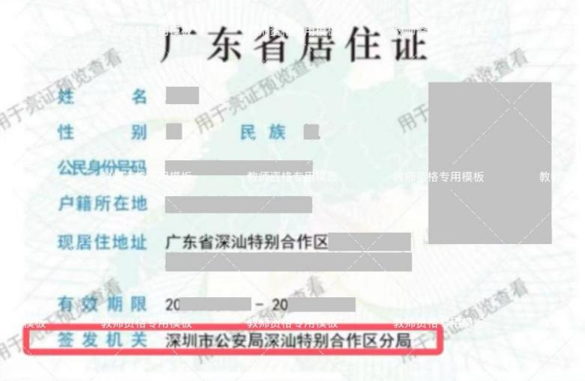
（居住证样例）
（居住查询单样例略）
5.港澳台籍人员身份证件
（1）中华人民共和国港澳台居民居住证
正反面模板：
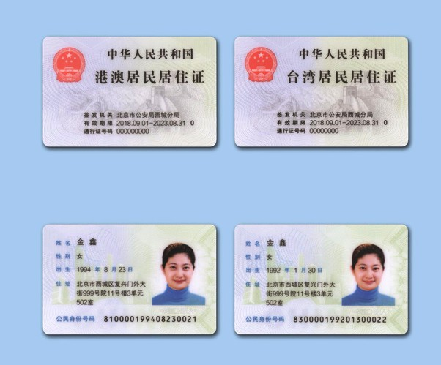
（2）港澳居民来往内地通行证（样本）
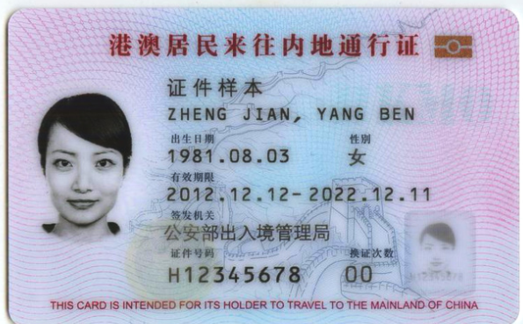
（3）台湾居民来往大陆通行证（样本）
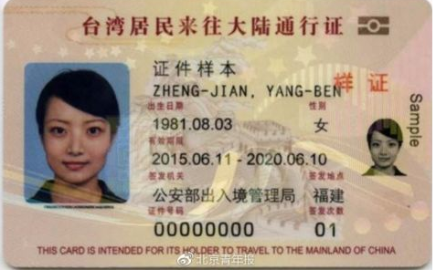
6.深圳市内普通高等学校全日制在校生证明
（1）学生证（需上传注册页、个人信息页、学校名称页）
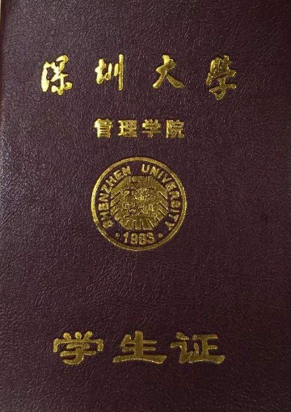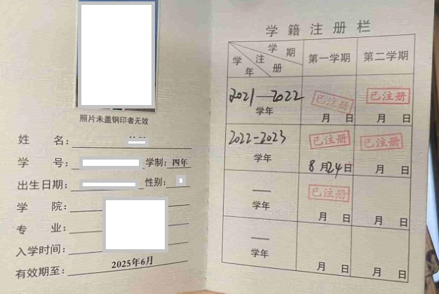
（2）《教育部学籍在线验证报告》或在籍学习证明模板
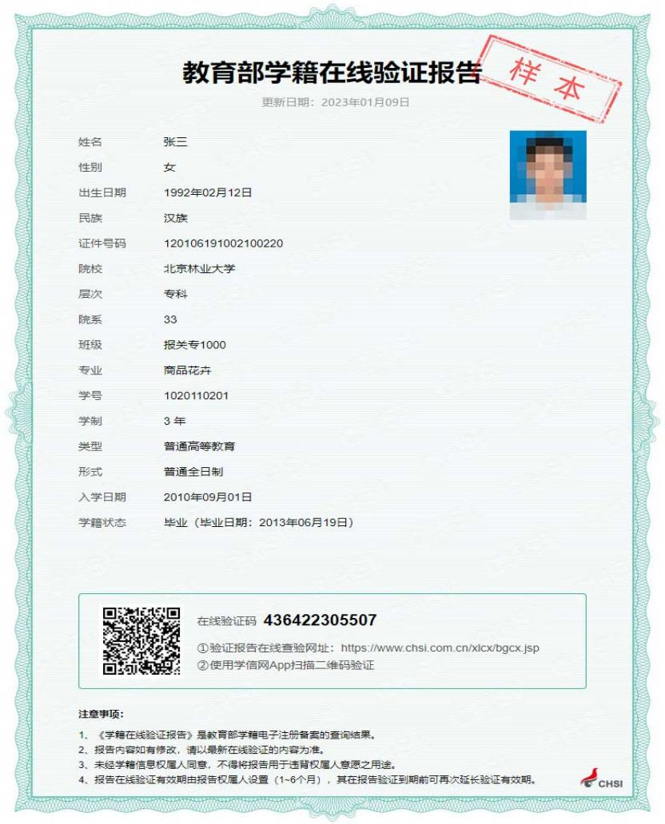
（更新日期须是近期内，学籍状态应为在籍）
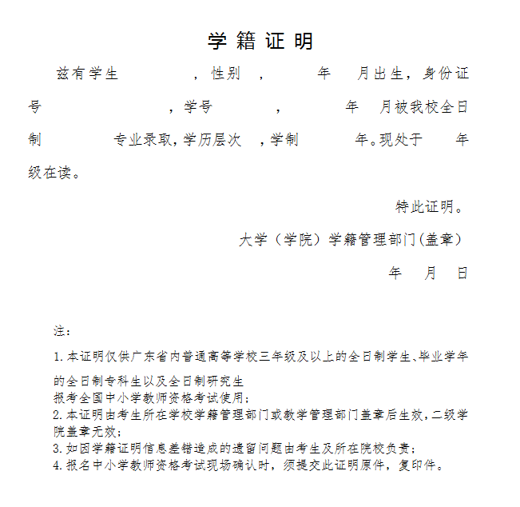
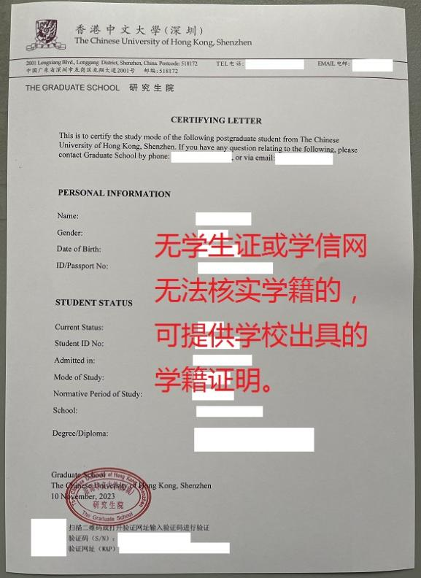

注：如考生是深圳户籍但仍在港澳台地区或国外就读的，请毕业后在教育部留学服务中心官网进行学历学位认证后再进行面试报名。
二、学历证明
1.教育部学历证书电子注册备案表（2002年及以后毕业生）或中国高等教育学历认证报告（2001年及以前毕业生）
须在学信网（https://www.chsi.com.cn/）进行认证，且备案表应及时更新有效期
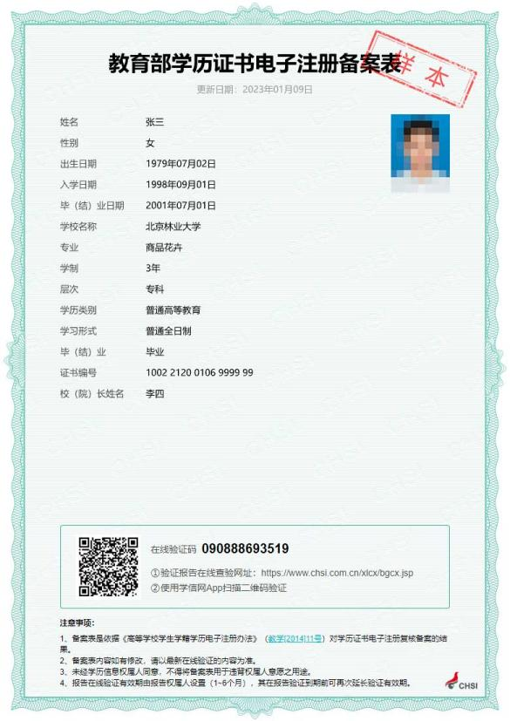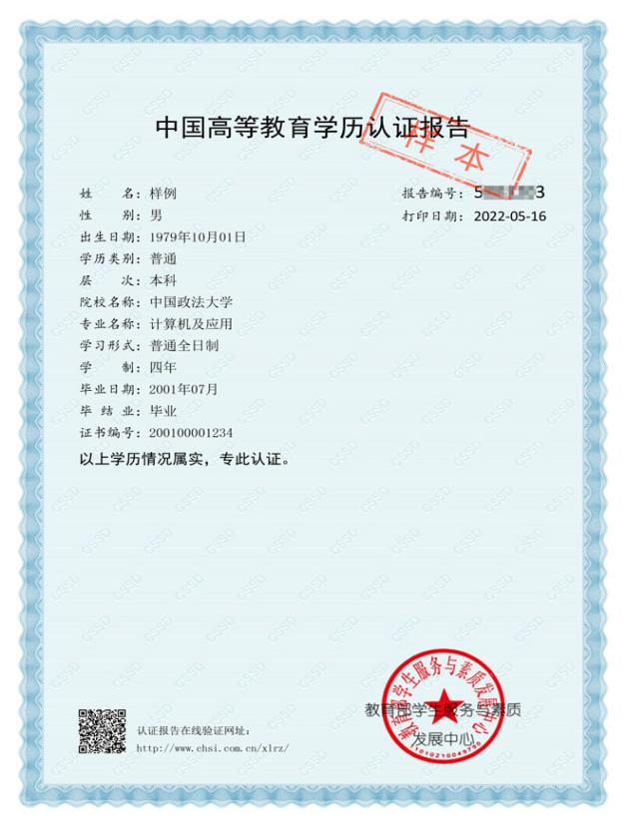
2.教育部留学服务中心学历学位认证书
在港澳台地区、国外毕业的考生，须在教育部留学服务中心（http://zwfw.cscse.edu.cn/）申请认证学历学位认证书，并上传此认证书。

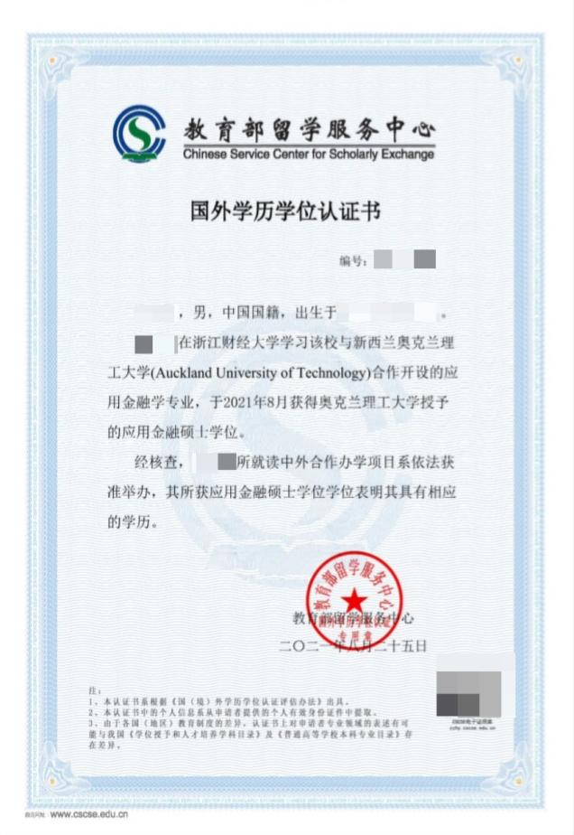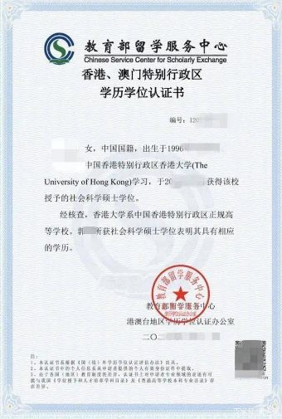

3.其他学历证明
持幼儿师范学校和中等师范学校毕业证书的考生，除提供毕业证书原件外，需提供加盖档案管理章的毕业成绩表作为学历验证证明或有关教育部门的学历证明（样例图略）。
以上样例，供参考。如相关材料遗失，需要提供其他替代佐证材料。

附件6
中小学教师资格考试各科面试程序

第一类：报考幼儿园教师资格，小学语文、数学、英语、道德与法治、科学、体育、音乐、美术等科目教师资格，初级中学语文、数学、英语、道德与法治、历史、地理、物理、化学、生物、音乐、体育与健康、美术、信息技术、历史与社会、科学等科目教师资格，高级中学语文、数学、英语、思想政治、历史、地理、物理、化学、生物、音乐、体育与健康、美术、信息技术、通用技术等科目教师资格：
1.抽题。考点工作人员登录面试测评系统，从题库中随机抽取试题（幼儿园类别考生从抽取的2道试题中任选1道，其余类别只抽取1道试题），考生确认后，工作人员打印试题清单。
2.备课。考生持试题清单、备课纸进入备课室，撰写教案（或活动演示方案）。备课时间20分钟。
3.回答规定问题。考生由工作人员引导进入指定面试室。考官从试题库中随机抽取2道规定问题，要求考生回答。时间5分钟左右。
4.试讲或演示。考生按准备的教案（或活动演示方案）进行试讲（或演示）。时间10分钟。
5.答辩。考官围绕考生试讲（或演示）内容进行提问，考生答辩。时间5分钟左右。
6.评分。考官依据评分标准对考生面试表现进行综合评分。
第二类：报考小学的心理健康教育、信息技术、小学全科、特殊教育，初中、高中、中职文化课的心理健康教育、日语、俄语、特殊教育等科目教师资格：
1.抽题。考生从报考科目的教材（考点提供）中随机抽取章节（课），作为备课和试讲内容。其中，“小学全科”先从语、数、英、音、体、美六科中随机抽取1门科目，再从该科目教材中随机抽取章节（课），作为备课和试讲内容。工作人员将考生抽取的章节（课）登记在试题卡上，考生签名确认。试题卡一式两份，考生一份，考官组一份。
2.备课。考生持试题卡、备课纸，进入备课室，撰写教案（或活动演示方案）。备课时间20分钟。
3.回答规定问题。考生由工作人员引导进入指定面试室。考官从“面试测评系统”中随机抽取2道规定问题，要求考生作答。时间5分钟左右。
4.试讲（演示）。考生按照准备的教案（或活动演示方案）进行试讲（或演示）。时间10分钟。
5.答辩。考官围绕学生试讲（或演示）内容进行提问，考生答辩。时间5分钟左右。“小学全科”考官适当提问非试讲科目的知识。
6.评分。考官依据评分标准对考生面试表现进行综合评分。
第三类：报考中等职业学校专业课教师和实习指导教师的教师资格：
1.考生自带一本正式出版的本专业中职或以上学校的专业课或实习指导教材。抽题室工作人员对考生自带教材进行审核，审核通过后，由电脑随机抽取章节内容作为备课和试讲内容，抽题室工作人员将所抽题目登记在备课纸上，一式四份，考生签名确认后，一份交由考生备课，其余三份由考务工作人员交给考官。
2.备课。考生根据抽取的备课内容，进行教学设计。时间20分钟。
报考专业课教师的考生应按理论课或理实一体化课的要求，进行教学设计。报考实习指导教师的考生应按实验实训课的要求，进行教学设计。
3.专业概述。考生针对拟任教专业进行专业概述。时间5分钟左右。
4.试讲（演示）。考生按照准备的教学方案进行试讲（或演示）。时间10分钟。
5.答辩。考官围绕考生试讲（或演示）内容进行提问，考生答辩。时间5分钟左右。
6.评分。考官依据评分标准对考生面试表现进行综合评分。

